按下鼠标中键快速隐藏窗口，最强的老板键，办公室必备软件！

隐身专家是一款保护电脑屏幕隐私的软件。可以在你需要的时候，按下鼠标中键（或使用热键），隐藏桌面上所有的窗口。
隐身专家主要包含的功能有快速隐藏桌面窗口、指定程序到后台运行、窗口伪装。
如果你在上班时间在电脑上做一些不希望老板看到的操作，或者在家里做一些不希望其它家庭成员看到的操作，那么这个程序正好适合你。使用隐身专家，你可以只需按下鼠标的中键（或使用热键）就快速隐藏桌面上所有的窗口，等合适的时候再按下鼠标中键,刚刚隐藏的窗口又恢复显示。还可以隐藏屏幕右下角的托盘图标，或将其它应用程序指定到后台运行，修改窗口的标题和图标对窗口进行伪装等等。隐身专家功能非常大，是一款超强的老板键软件。

隐身专家的使用方法非常简单（图 1，隐身专家主界面）。
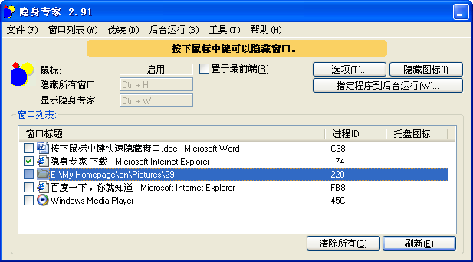
隐身专家主界面（图 1）
1)快速隐藏窗口：
隐身专家运行后，不需要任何设置就可以使用：按下鼠标中键（或一齐按下鼠标的左键和右键），是不是桌面上所有的窗口都隐藏了？再按一次鼠标中键（或一齐按下鼠标的左键和右键），所有的窗口又重新显示了。

可是把桌面所有的窗口都隐藏后，桌面什么都没有，让老板看见，还以为你没有干活呢。没关系，隐身专家还可以在“窗口列表”里选择要保留的窗口，这样在按下鼠标中键隐藏窗口后，被保留的窗口就留在了桌面上。通过勾选“窗口列表”里前面的复选框对窗口进行保留（图 2）。
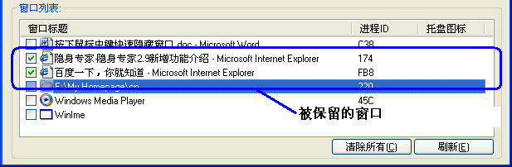
图 2

2)隐藏屏幕右下角的托盘图标、指定长时间运行的程序到后台:
比如在用电骡下载东西时，用隐身专家的“后台运行向导”把电骡转到后台去运行了，等电骡下载完毕，再把电骡重新显示，非常保险。点主界面上的“指定程序到后台运行”按钮，可以启动后运行向导（图 3）。
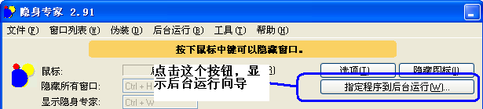
图 3
隐身专家还可以自定义隐藏和显示每一个应用程序的热键。使用自定义的热键，你就可以单独对某一个应用程序进行隐藏和显示。比如给QQ自定义热键，Ctrl+1，那么按下这个热键后，QQ就被隐藏，包括QQ的托盘图标，再按一次Ctrl+1，QQ又重新显示了（图 4）。
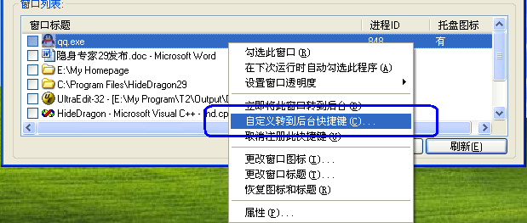
图 4

3)对窗口进行伪装：
通过更改窗口的标题和图标，来改变这个窗口在任务栏上的显示，你再把这个伪装后的窗口最小化，别人还以为你是在运行一个其它的程序。
使用方法也很简单，比如把纸牌游戏的窗口改成Word的窗口（图 5），
图 5
可以通过更改纸牌游戏的图标和标题，纸牌游戏在任务栏的显示就会改变（图 6），
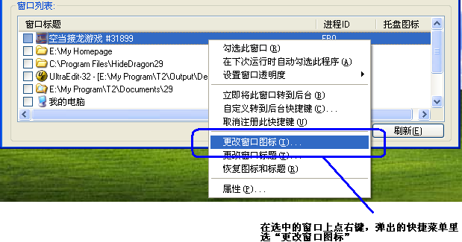
图 6
在弹出的对话框里选择Word的图标。
然后更改窗口标题：在纸牌窗口上点右键，在弹出的菜单里选择“更改窗口标题”，这时会弹出更改窗口标题对话框，可以输入要更改的标题，或选择预置的标题（图 7），
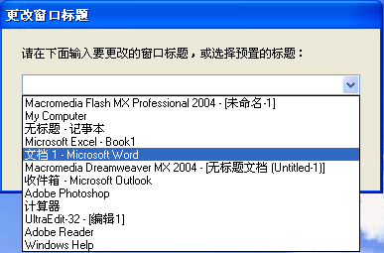
图 7
纸牌窗口在更改了图标和标题后，在任务栏上显示成了 Word （图 8），
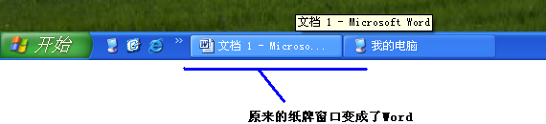
图 8
在紧急情况下，可以将其它窗口前置，覆盖上纸牌窗口，或者将纸牌窗口最小化，这样看到你屏幕的人，会以为你在运行其它的应用程序。
如果要恢复成纸牌原来在任务栏的显示，可以选中纸牌窗口点右键，然后在弹出的菜单里选择“恢复图标和标题”就可以了。

隐身专家是你玩游戏，上网，看电影的最好助手！每天打开电脑的每一件事就是运行隐身专家，这样你做什么都不怕别人看到了，有效保护了屏幕的隐私。
隐身专家是目前功能最强大的屏幕隐私保护软件，也非常易用，而且是免费的，无任何插件，赶快下载一个试用吧^-^。

隐身专家目前最新的版本是2.91，下载地址：
华军下载：http://www.onlinedown.net/soft/18836.htm
天空下载：http://www1.skycn.com/soft/25411.html
斑马网：http://down.banma.com/zhuomiangongju/zhuomianfuzhu/yin_shen_zhuan_jia_62132.shtml

